Temat: Liczby mieszane. /podręcznik str.156/ kl.4A,4B

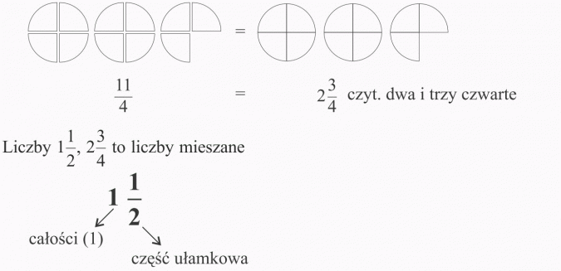

Każdy ułamek niewłaściwy możesz przedstawić w postaci liczby mieszanej i odwrotnie, każdą liczbę mieszaną możesz przedstawić w postaci ułamka niewłaściwego.

Ułamki, w których licznik jest mniejszy od mianownika to **ułamki właściwe**. Są one zapisem części czyli zawsze są mniejsze od 1.

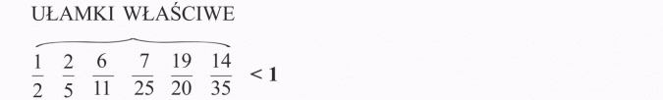

Ułamki, w których licznik jest większy lub równy mianownikowi to **ułamki niewłaściwe**. Ułamki takie są równe lub większe od 1.

Ułamki, w których licznik jest większy lub równy mianownikowi to **ułamki niewłaściwe**. Ułamki takie są równe lub większe od 1.

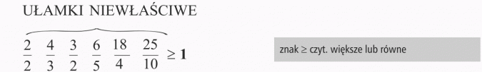

Przedstawiają wielkości równe lub większe niż 1 całość.

**PAMIĘTAJ**

Ułamki niewłaściwe i liczby mieszane. Licznik równy mianownikowi.

Jeżeli ułamek niewłaściwy zamienisz na liczbę mieszaną, to **wyłączysz całości**.

**PRZYKŁAD**

Ułamki niewłaściwe i liczby mieszane.

Ponieważ 1 całość to dwie połówki, więc liczysz ile całych kół „zbudujesz” z 5 połówek.

5 : 2 = 2 r 1 czyli 2 całe koła i jedna połówka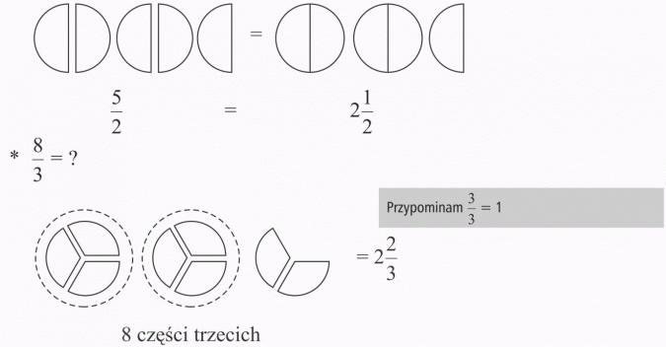  
  
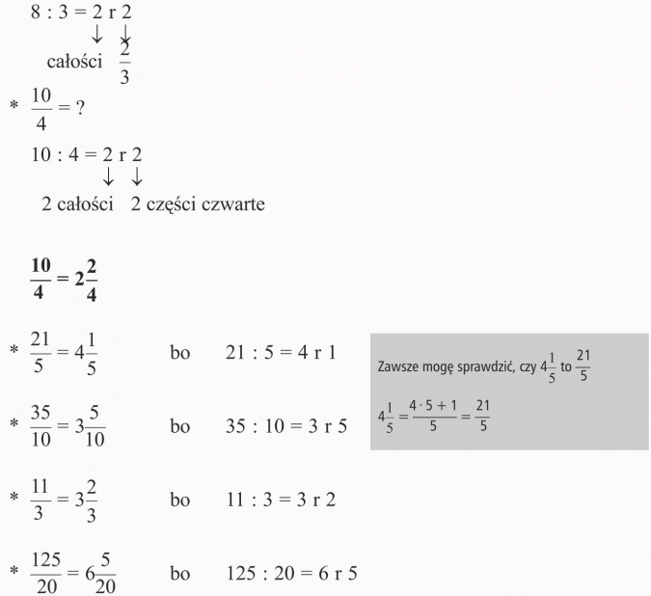

Zadanie domowe

Podręcznik zad.1,2,3 str.156-157 na 25.03.20 /środa/

Podręcznik zad.4,5,6,7 str.157 na 27.03.20 /piątek/

Kontakt e-mail:krczajkowska@o2.pl